專題計畫書
成員：黃堤御
目錄：

- 研究動機與背景
隨著電子商務的蓬勃發展與消費性電子產品(如智慧型手機、平板電腦)的快速推陳出新,產品價格在上市後通常會隨著時間推移而產生顯著的衰減。然而,一般消費者往往難以掌握產品價格的跳水規律,導致在不佳的時機點購入產品。傳統的比價網站僅提供當下的靜態價格或簡單的歷史折線圖,缺乏對未來價格趨勢的科學預測。本專題擬結合動態網頁爬蟲技術與高等數學的微分方程衰減模型,透過抓取電商平台的真實歷史資料,精準計算出各品牌型號的「價格衰減係數」,並透過全端網頁技術將數據視覺化,打造出一套直覺且專業的「科技產品價格分析戰情室」。
- 研究目的
  - 自動化資料獲取: 開發能夠突破現代電商網站動態載入防線的爬蟲程式,定期抓取產品價格。
  - 科學化數學建模: 應用指數衰減模型與非線性最小平方法,對價格走勢進行擬合,預測產品的市場底價與未來的價格落點。
  - .互動式視覺儀表板: 建立響應式全端網頁介面,讓使用者能直觀查看數學模型預測曲線與關鍵指標(如衰減係數)。
  - 雲端自動化部署: 將專案標準化並導入版本控制,最終部署至雲端伺服器(Render),達到商用級別的系統上線標準。

- 系統架構

Architecture Explanation

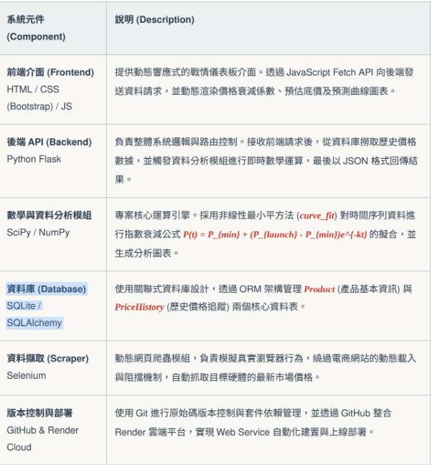
- 開發環境與技術
作業系統: Windows / macOS
開發語言: Python 3.11.4、JavaScript、HTML5、CSS3
核心框架與套件: Flask (後端框架)、SQLAlchemy (資料庫 ORM)、Selenium (網頁爬蟲)、SciPy & NumPy (數學運算與陣列處理)、Bootstrap 5 (前端 UI 框架)
開發工具: Visual Studio Code、Git 命令列工具
雲端平台: Render (Web Service 伺服器代管)、GitHub (程式碼代管)

- 系統功能設計圖和解說
- 動態網頁爬蟲 (Selenium)
有別於傳統的 requests 靜態爬蟲,本系統導入 Selenium 自動化測試工具,實作真實瀏覽器渲染。
此設計可有效解決多數電商網站因採用非同步載入 (AJAX) 導致靜態爬蟲抓不到價格的問題,確保價
格數據的即時性與準確度。

- 資料庫架構 (SQLite / SQLAlchemy)
透過 SQLAlchemy 建立資料庫物件關聯對應 (ORM)。設計一對多關聯:一個科技產品 (Product) 關
聯多筆歷史價格紀錄 (PriceHistory)。此設計方便未來擴充多品牌、多型號的數據管理,並確保查詢
效率。

- 數學模型與資料分析 (SciPy 衰減擬合)
硬體價格衰減通常呈現前期跳水快、後期趨於平緩的特性。本系統定義指數衰減函數,輸入產品的「上市價格」與時間 t,利用 SciPy 套件精算出特定的「衰減係數 k」與「預估市場底價P_{min}」。這不僅是單純的數據呈現,更結合了高等數學的實際應用。
- 戰情儀表板與雲端整合 (Flask & Render)
前端設計簡潔專業的卡片式數據儀表板,並透過 Flask 建立 RESTful API 串接運算結果。最終經過嚴謹的版本控制(包含處理大型虛擬環境 venv 誤傳的 Git 歷史覆蓋技術),成功將專案部署於Render 雲端平台,實現全天候對外服務。
- 未來期望
目前系統已成功建構並驗證 iPhone 等主流型號的價格衰減模型,未來期望朝以下方向持續擴充:
- 擴展產品資料庫: 加入 Samsung、Google Pixel 等其他作業系統陣營的旗艦機種,進行「跨品牌保值率與跳水係數交叉比對」。
- 自動排程系統: 結合 Linux Cron Job 或雲端排程服務,讓爬蟲在每日凌晨自動喚醒執行,達成全自動化資料更新。
- 價格警報通知: 當系統預測價格接近使用者設定的甜蜜點,或偵測到市場出現異常低價時,自動發送 Email 或通訊軟體警報,提供更主動的消費者決策輔助。

